Консультация
«Речевой этикет дошкольников»
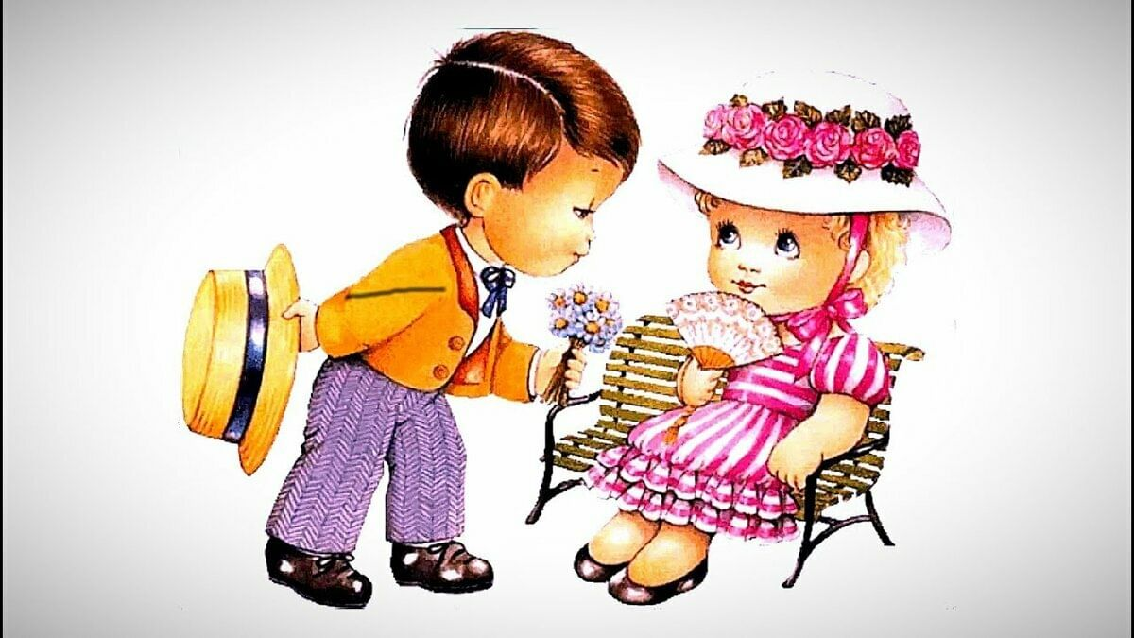
В дошкольном возрасте интенсивно усваиваются нравственные чувства детей, развиваются нормы и правила поведения, формируются черты характера и этические навыки, начинается складываться стиль взаимоотношений со сверстниками и взрослыми. Именно поэтому главная задача современного дошкольного образования -формирование навыков культуры поведения дошкольника как основы нравственного становления его личности в будущем.
Формирование культуры поведения в дошкольном возрасте предусматривает ознакомление с правилами и нормами речевого общения, а именно с формулами речевого этикета.
Этикет - в широком смысле –это свод норм поведения, соблюдение правил вежливости, сложившихся в обществе.
Этикет - установленные нормы поведения и правила вежливости в каком-либо обществе.
Культура речи ребенка обеспечивается обогащением словаря, развитием грамматического строя, четким звукопроизношением, грамматикой, образностью и интонационной выразительностью речи. Поэтому полезно проводить игры-драматизации с целью развития ритма и темпа речи. Детей нужно учить говорить громко, отчетливо, соответствующим тоном, а также принимать соответствующую позу во время разговора - стоять прямо, не размахивать руками, смотреть в глаза, не скрещивать ноги и т.п. Целесообразно также обратить внимание на мимику и жесты во время разговора, которые должны соответствовать его содержанию, быть простыми и выразительными, целесообразными и упорядоченными. Дети не должны быть назойливыми в своих притязаниях, вмешиваться в разговор взрослых, перебивать, а должны уметь своевременно вступить в разговор, называть взрослых по имени и отчеству.

Правила культурного речевого общения (речевого этикета) для дошкольников
1. На обращенный к тебе вопрос, необходимо отвечать вежливо и полным предложением. Четко произносить слова и звуки, говорить громко, чтобы задающему вопрос было понятно
2. Внимательно выслушай указания старших.
3. При встрече с друзьями или знакомыми необходимо здороваться. Слова приветствия или прощания говори доброжелательно и четко, глядя при этом в глаза собеседнику.
4. Взрослых называй на ВЫ.
5. Не забывай извиниться за какую-то допущенную неуместность в поведении.
6. Благодари за оказанную помощь, внимание, заботу.
7. Если обращаешься с вопросом, просьбой, извинением, не забудь слово «пожалуйста». Помни, что не всякое твое прошение может быть выполнено. Если тебе отказывают, не настаивай, не будь упрямым и надоедливым.
8. Помни о «волшебных словах»: пожалуйста, спасибо, извините, позвольте, словах приветствия и прощания, и т.п.
9. Не перебивай разговор взрослых. Если тебе срочно надо обратиться, то скажи: «Извините, пожалуйста ... » и, дождавшись разрешения, обратись с просьбой.
10. Во время разговора веди себя скромно, спокойно, смотри в глаза собеседнику, не размахивай руками.
11. Вежливо разговаривай со всеми родными, близкими и чужими людьми, со своими сверстниками
12. Умей помолчать, когда это необходимо.
13. Не разговаривай громко там, где взрослые занимаются своими делами, в транспорте, на улице.

